2018届中考语文复习测试题（第01期）专题03 正确使用标点符号
1．【2018届甘肃省农大附中九年级上期中】下列各句中，标点符号使用合乎规范的一项是（ ）
A．“他哥哥来啦？是乌拉吉米尔•伊凡尼奇吗？”奥楚蔑诺夫问，整个脸上洋溢着含笑的温情：“哎呀，天！我还不知道呢！”
B．美国福布斯杂志曾公布了全球人口最稠密城市排行榜，排在前5名的是印度的孟买、加尔各答、巴基斯坦的卡拉奇、尼日利亚的拉各斯、中国的深圳。
C．我们每一个人，都可能成为走过小悦悦身边的“路人”：请停下来，拉她离开街心；请伸出援手，将她抱离险境。
D．无锡的“东林书院”有一副对联，是明朝学者顾宪成的，叫做“风声雨声读书声，声声入耳；家事国事天下事，事事关心。”就是告诫学生要关心时事。
【答案】C
【解析】试题分析：A将“温情”后的冒号改为逗号。B改为“美国《福布斯》杂志”。D把引号中的句话移至引号外。
点睛：标点符号是辅助文字记录语言的一套符号。它的作用：a表示停顿，b表示语气，c表示词语的性质和作用。分两大类：点号和标号。点号又分句中点号（顿号、逗号、分号、 冒号）和句末点号（句号、问号、感叹号）。点号作用在于点断，表示说话的语气和停顿；标号作用在于标明。主要表示书面语言中某些词语或句子的性质和作用。
2．【2018届湖北省武汉市硚口区九年级上期中】4．下列各句的标点符号的使用不规范的一项是
A．什么是成功？顺手拿来《现代汉语词典》，上面写道：“成功，获得预期的结果。”
B．谈到怎样教育青少年一代？如何适应时代的要求？这位教育家有深刻而独到的见解。
C．生活像一面镜子：你朝它笑，它也朝你笑；如果你双眉紧锁，向它投以怀疑的目光，它也将还你同样的目光。
D．不知道泰兴有没有一个字的简称；只知道泰兴素有“教育之乡”“银杏之乡”之美誉。
【答案】B
【解析】试题分析：考查正确使用标点符号。B句是个陈述句，不是问句，将两个“？”号改为“，”号。
3．【2018届江苏省泰兴市洋思中学九年级12月教学质量评估】下列标点符号使用有错误的一项是（ ）
A．12月13日，洋思中学举行《勿忘国耻，公祭南京大屠杀死难者》主题教育活动，师生通过降半旗和默哀的形式，为30万死难者致哀。
B．哪个当妈的不巴望着孩子长高个啊！
C．余光中逝世的消息在朋友圈里都被转疯了，转发的大多是80后、90后的年轻人。
D．想不通，九条牛也拉不回；想通了，不要人说就直往前冲：他就是这样一个直性子。
【答案】A
4．【2018届山东省滨州市九年级12月联考】下列各项标点符号使用合乎规范的一项是（ ）
A．对待一切善良的人，都应该做到真和忍。真者，真诚相待，不虚情假意。忍者，宽容忍让，不针锋相对。
B．毕业50周年同学会现场，昔日的少年，今天的老人，你拉着我的手，我搂着你的腰，说啊、笑啊、哭啊……那场面真的是太感人了。
C．“海啸”究竟是一种什么现象？它是如何产生的？又该如何去预测？我们应该尽快搞清楚这些问题。
D．“变动犹鬼神，不可端倪”。这是韩愈盛赞同时代书法家张旭的话。
【答案】C
【解析】试题分析：A把“不虚情假意”后的句号改为分号。B“说啊、笑啊、哭啊”要改为逗号。D将句号移至引号内，因为引用的是完整的一句话，且不做后文的句子成分。
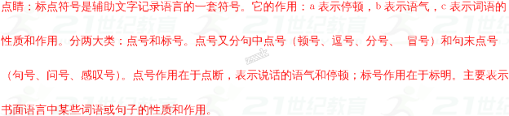
5．【2018届山东省威海市文登区八校联考九年级上期中】下列句子中标点符号使用正确的一项是（ ）
A．大伙儿唱得最热闹的叫“金满斗会。”
B．这种创造性的思维是否任何人都具备呢，是否存在富有创造力和缺乏创造力的区别呢？
C．他仿佛觉得有许多目光在望他，他尽力把身子挺得高些，直些。
D．读书使人充实；讨论使人机智；作文使人准确。
【答案】C
6．【2018届四川省南充市营山县九年级上期末】下列句子中标点符号使用没有错误的一项是 （ ）
A．程老师是个二十多岁的姑娘，头发剪得短短的，眉毛也是粗粗黑黑的，嘴巴棱角分明，模样有点像男孩子。
B．那时候大家简直好像马上就会看见他挥着手帕喊着：“喂！菲利普”！
C．我孩子时候，在斜对门的豆腐店里确乎终日坐着一个杨二嫂，人都叫伊“豆腐西施。”
D．熟悉的树木，村庄，桥梁……都在不停的后退，成为杜小康眼中的遥远之物。
【答案】A
【解析】试题分析：B项中 “喂！菲利普”！后面的感叹后应在后引号的里面。C项中“豆腐西施。”后的句号应在引号的外面；D项中“树木，村庄”后边的逗号改为顿号。故选A。
7．【2018届四川省雅安中学九年级12月考】下面各句中，标点符号使用规范正确的一项是（ ）
A．刚走到村口，他就看见一幅写着“珍爱生命，远离毒品”的巨大标语。
B．每次施工的时候，我们都要反复考虑和讨论到底要不要把这棵树移走？
C．在中国传统教育里，最重要的书是《四书》。《四书》之一的“大学”里这样说：一个人教育的出发点是“格物”和“致知”。就是说，从探察物体而得到知识。
D．《山中避雨》选自《丰子恺随笔精编》。（浙江文艺出版社1999年版）
【答案】A
【解析】试题分析：B．将句末的问号改为句话，因为此句是陈述句。C．“大学”要去掉引号改为书名号。D．属于句内括号，要将句号放置句末。
8．【2018届四川省宜宾市九年级模拟一】 下列说法不正确的一项是（ ）
A．“那些来自五湖四海的外国友人们”“敬了一个很庄重的礼”“渐行渐远的夏天”，这几个都是偏正短语。
B．“另一位是曾经走遍希腊、意大利、德国，19岁入大学，并仅用三年时间就读完了哈佛大学四年课程，26岁就被加州大学聘为教授的物理学家。”这是一个单句。
C．“叶子和花仿佛在牛乳中洗过一样。”这句话并没有运用比喻的修辞手法。但此句说法很形象。
D．“快乐固然兴奋，苦痛又何尝不美丽？我曾读到一个警句，它说‘愿你生命中有够多的云翳，来造就一个美丽的黄昏’。”这句话的标点符号使用正确。
【答案】A
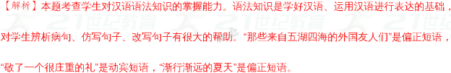学。。．．．学。。．．．学。。．．．学。。．．．学。。．．．
9．【2018届云南省民族大学附中九年级12月考】下列句子标点符号使用正确的一项是（ ）
A．“好吧．”他在心里想，“谁爱怎么读就读，我不管了．”
B．我孩子的时候，在斜对门的豆腐店里确乎终日坐着一个杨二嫂，人们都叫伊“豆腐西施．”
C．正在吵闹，又是几匹马，二报、三报到了，挤了一屋的人，茅草棚 地下都坐满了
D．多子，饥荒，苛税，兵、匪、官、绅，都苦得他像一个木偶人了
【答案】A
【解析】试题分析：B将引号内的逗号移至引号外。C句末加句号。D将句子中的顿号都改成逗号。
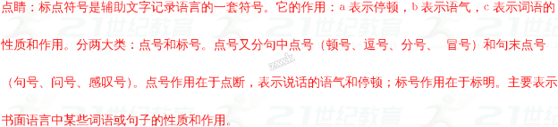
获取更多学习辅导相关的帮助，可拨打免费咨询电话4000-121-121.

